**Задачи за избираема дисциплина във ФМИ/ПУ:**

**„Бизнес приложения за Интернет с PHP и MySQL”**

**Лектор: проф. д-р Минчо Сандалски**

1. Източници за самоподготовка:

1) [www.w3schools.com/php](http://www.w3schools.com/php)

II. Задачи

***1. задача:*** Да се състави приложение за:

1/ Въвеждане от форма на начални стойности за четири величини:

1/ име на стоката; 2/ количество на стоката;

3/ обща сума с ДДС; 4/ ДДС в момента в % (различно е за различните страни).

2/ Изчисляване на единичната цена без ДДС, закръглена до стотинки, като се използва функция за закръгляване **round(z,d)**, която при аргумент реално число **z** връща число, закръглено до **d** позиции след десетичната точка.

3/ Извеждане на крайния резултат в таблица заедно с всички начални данни.

Забележка: Примерен изглед за постановката и решението на задачата:

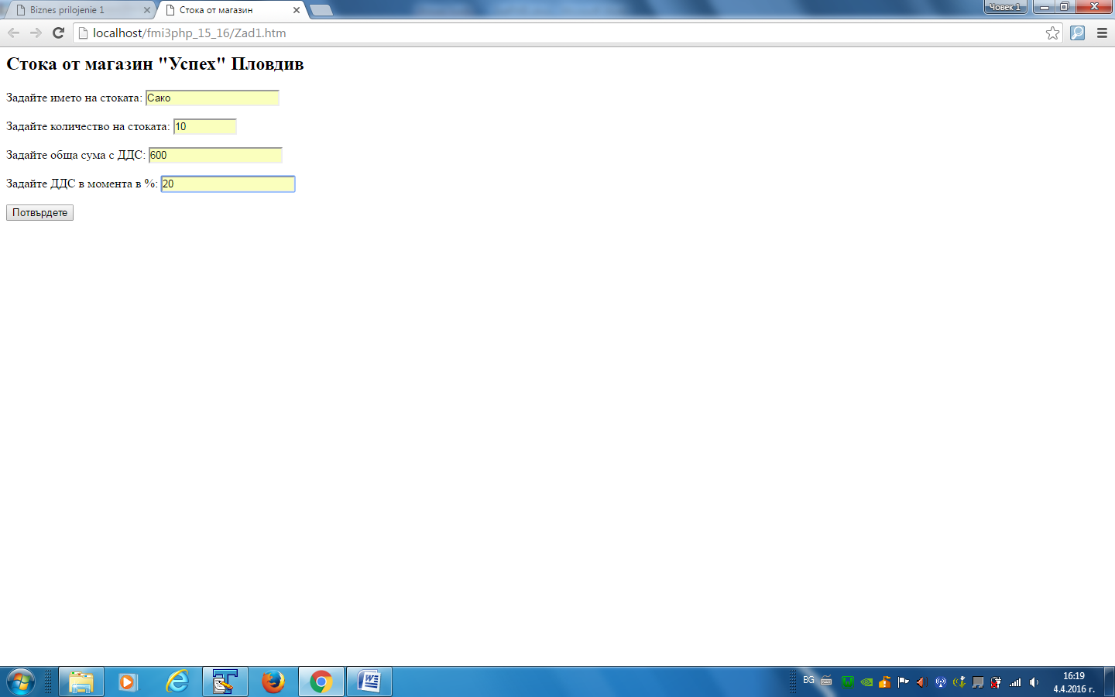

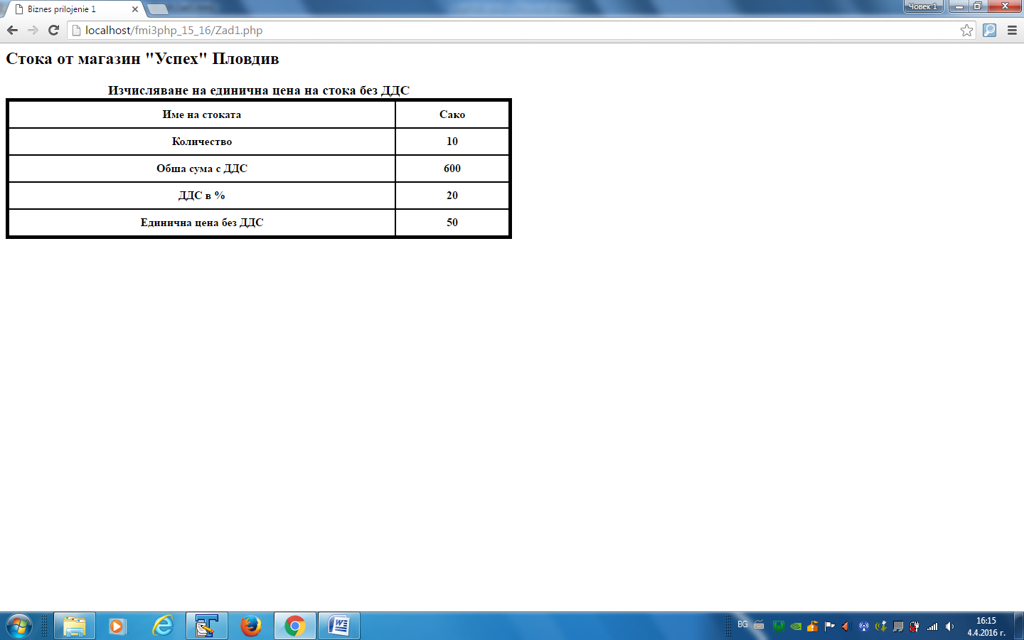

***2. задача:*** Да се състави приложение за:

1/ Въвеждане на начални стойности на четири величини, които представляват печалбата на една фирма по тримесечия в една година.

2/ Изчисляване и извеждане на минималната, средната и максималната печалба за годината; да се сортират данните във възходящ ред заедно с номера на тримесечието.

Забележка: Примерен изглед за постановката и решението на задачата:

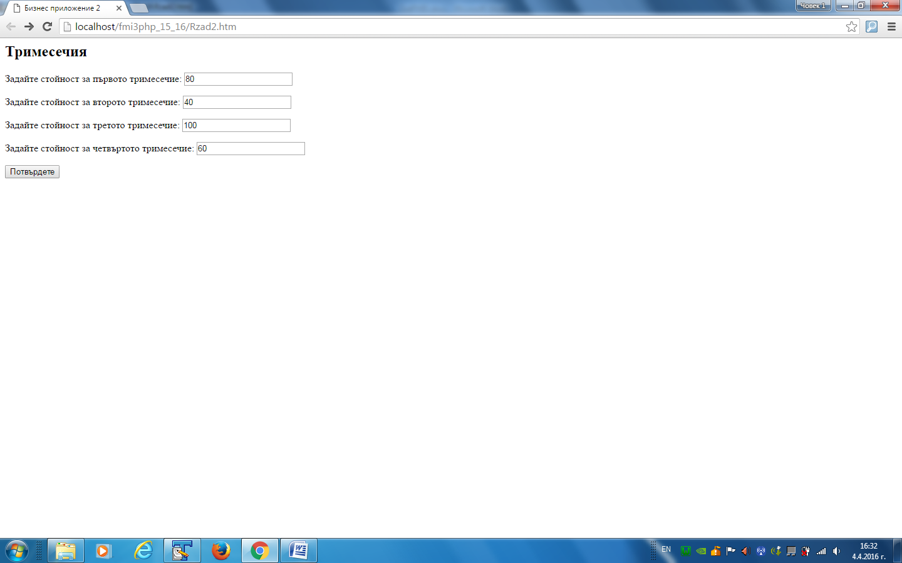 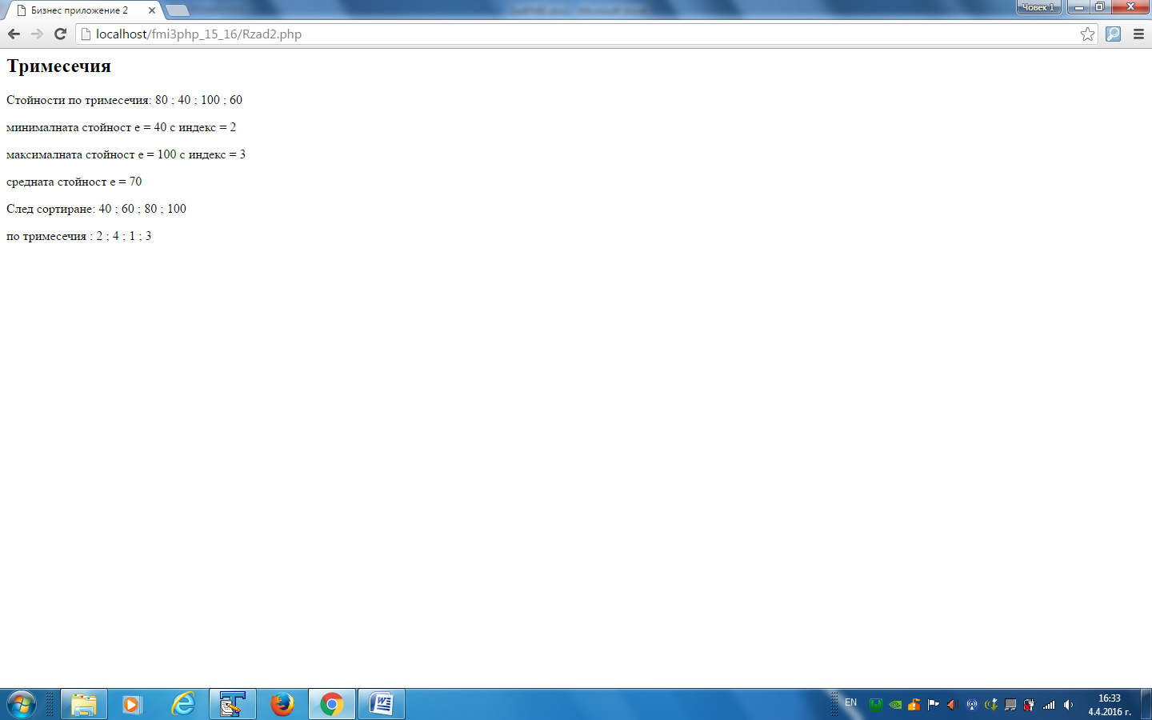

***3. задача (за самостоятелна работа):*** Да се състави приложение (в рамките на едно денонощие от 0 до 24 ч.) за въвеждане на четири величини: път за изминаване от транспортно средство в км, време на тръгване с час и с минути, препоръчителна средна скорост на транспортното средство в км/час. Да се изчисли и изведе времето на пристигане чрез час и минути.

***4. задача (за самостоятелна работа):*** Да се състави приложение за:

 Въвеждане на четири величини: име на основно средство, стойността при закупуването му, година на закупуване и процент за амортизация.

Да се изведат всички начални данни.

Да се провери дали изминалият брой години спрямо текущата година е:

1/ **>= 5** , тогава стойността се понижава с дадения процент и се извежда новата стойност.

2/ **< 5** , тогава стойността не се променя и се извежда отново началната стойност.

*Забележка:* Да се изтегли системната година чрез функцията **date("Y")**.

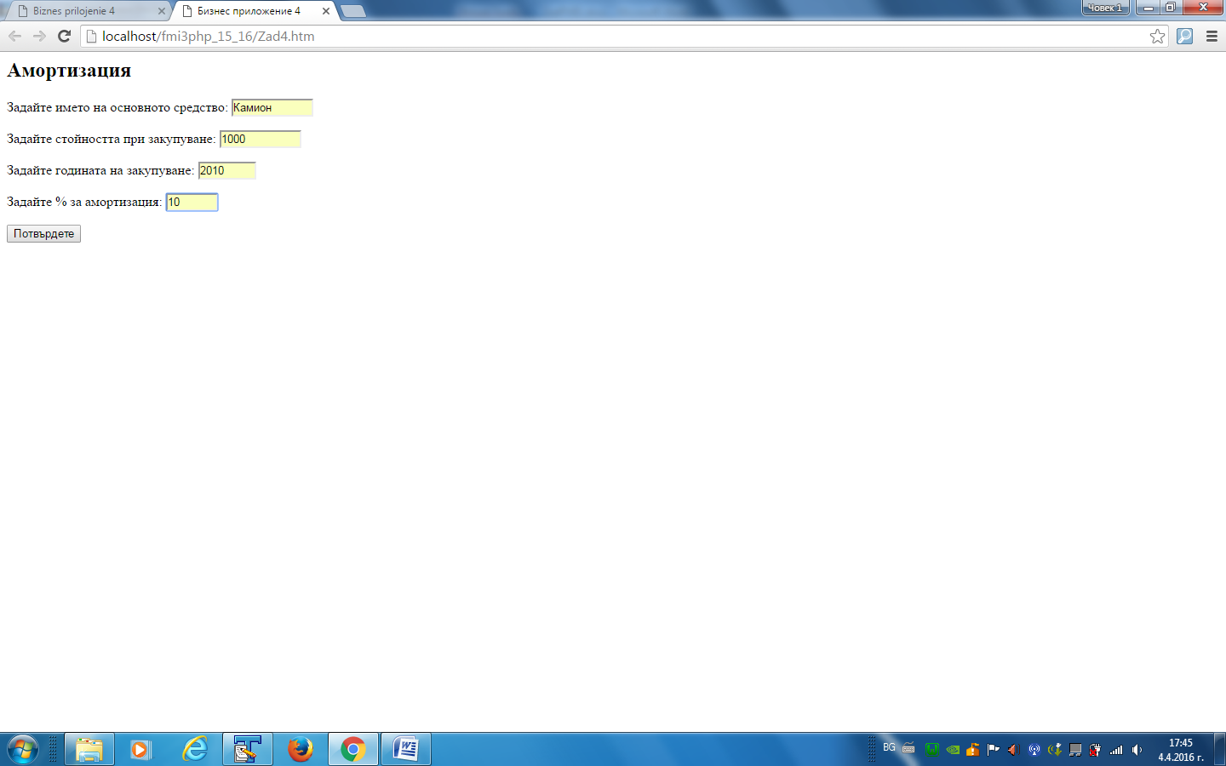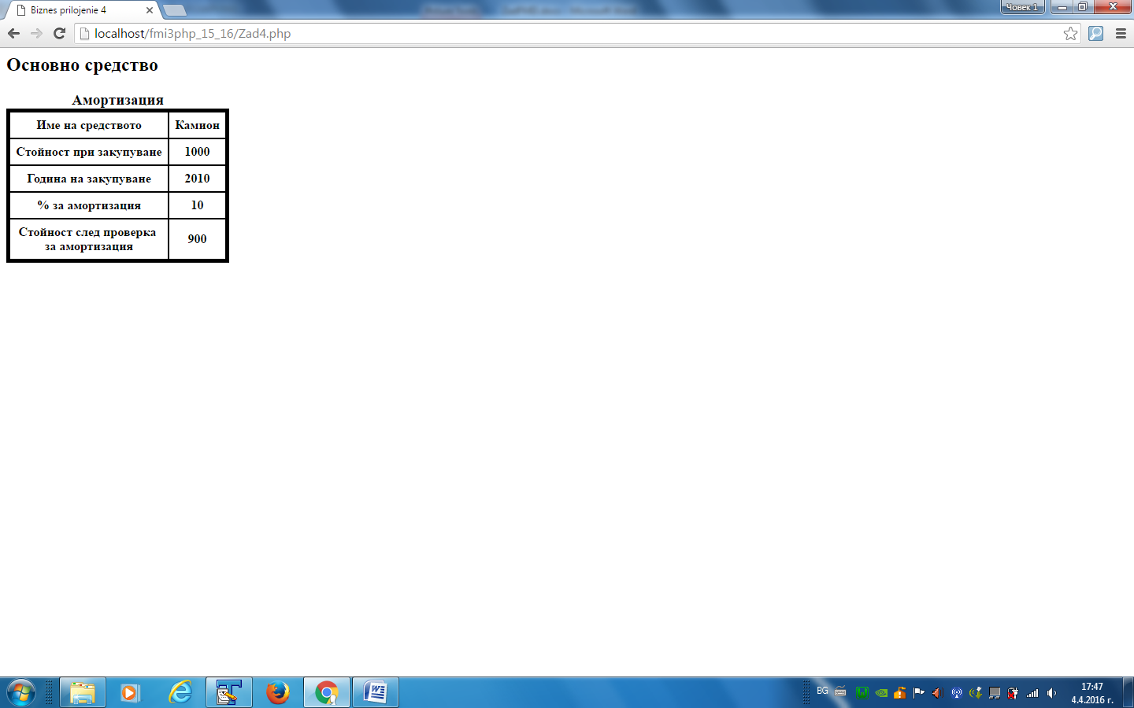

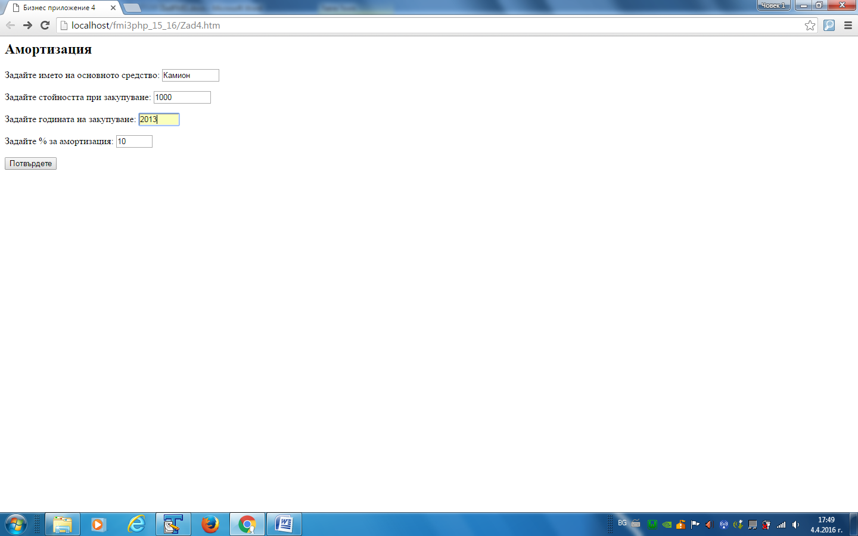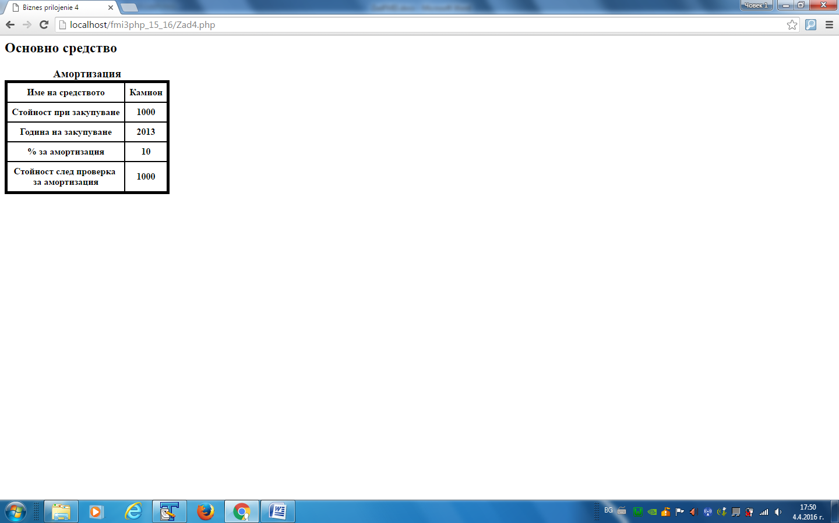

***5. задача:***  Да се създаде приложение за изчисляване и извеждане на лихвата на въведена начална сума >= 100 за въведен период, който да бъде стойност 3 или 6, според следната таблица, която се извежда на екрана:

**Пощенска банка**

**Лихвени нива**

|  |  |  |
| --- | --- | --- |
| *Валута* | | *Лева* |
| Нива | Периоди | |
| Три месеца | Шест месеца |
| 100 - 1000 | 1,53 % | 2,54 % |
| 1000,01 – 3000 | 2,22 % | 3,33 % |
| Над 3000 | 3,15 % | 4,35 % |

Да се направи проверка за коректност на въведените данни за сума и период.

Да се извежда информация за Пощенска банка при кликване в името й.

Тестови данни за сума **s** и период **p**, а резултатът (лихвата) е **w**:

1.1) s = 400; p=3 => w=1,53; 1.2) s = 1200; p=3 => w= 6,66; 1.3) s = 3600; p=3 => w=28,35;

2.1) s = 400; p=6 => w=5,08; 2.2) s = 1200; p=6 => w=19,98; 2.3) s = 3600; p=6 => w=78,30

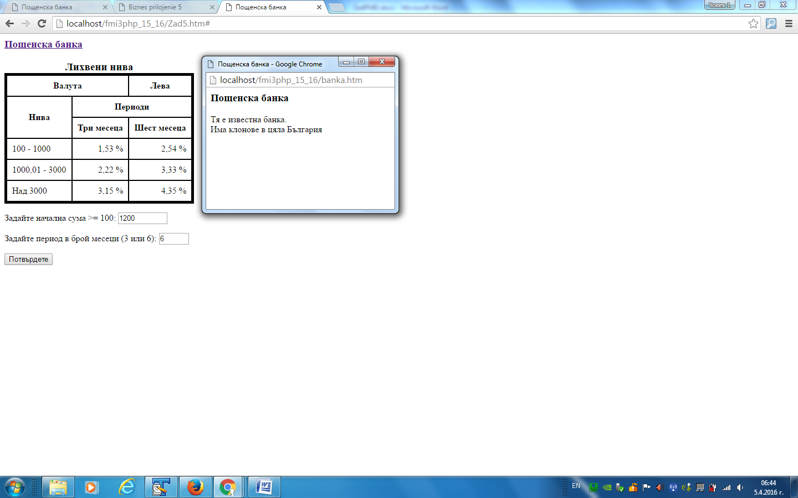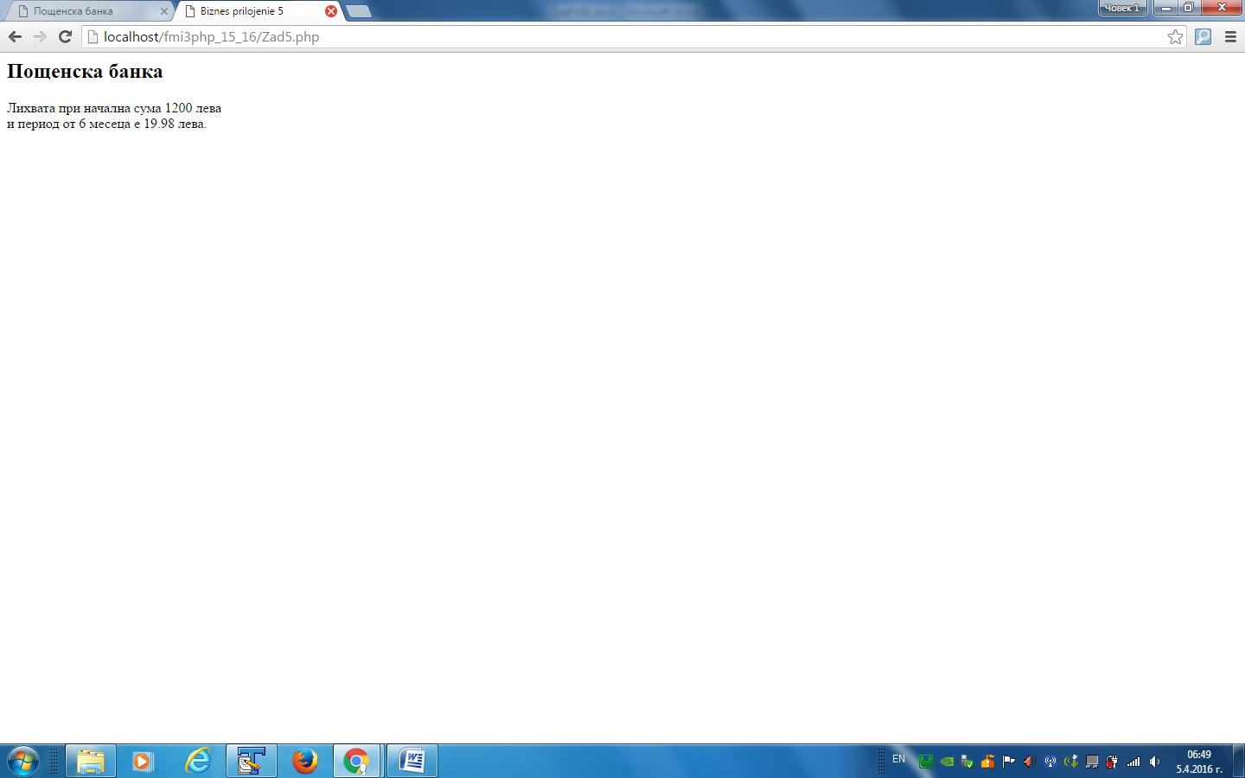

***6. задача (за самостоятелна работа):*** Да се въведат три величини: начална сума, крайна сума и годишна лихва. Да се изчисли след колко месеца или след колко години и месеци началната сума ще се увеличи така, че да превиши крайната сума.

***7. задача:*** За производствена фирма:

1/ Да се въведат следните величини:

А) име на продукт **name1**;

А) наличен брой материали **n** за производство на този продукт;

Б) минимален брой материали **m** по производствения план за следващия месец;

В) данни за доставчика като

В1) име **name2** на доставчика на материалите;

В2) **e-mail** на доставчика.

2/ Да се направи проверка и ако **n < m**, то да се предприемат следните действия:

А) да се изчисли необходимият брой за доставка като **k =** **m – n**;

В) да се генерира форма за заявка до доставчика във вида:

ЗАЯВКА ЗА ДОСТАВКА НА МАТЕРИАЛИ ЗА **name1**  ДО

**name2**

Име на доставчика:

**e-mail**

E-mail доставчика:

**k**

Брой за доставка:

Забележка: Примерен изглед за постановката и решението на задачата:

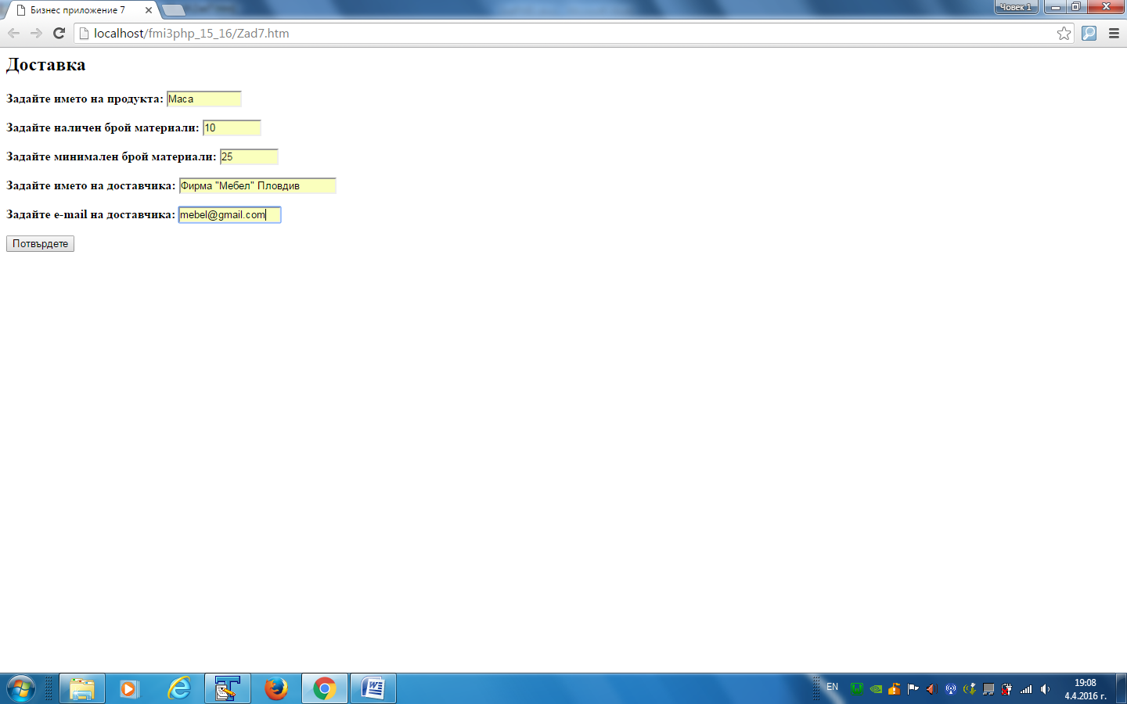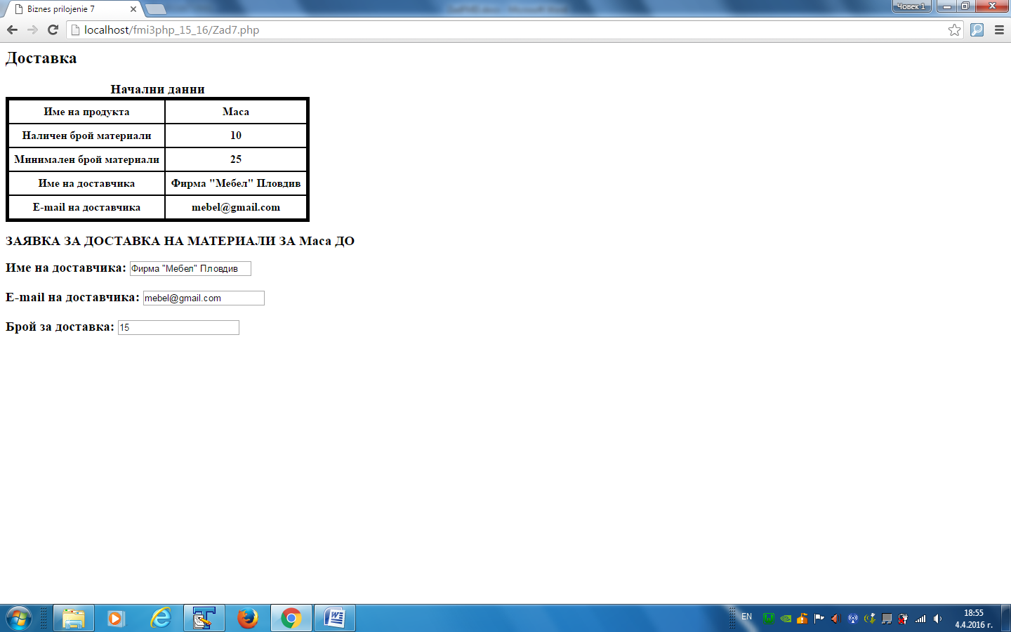

***8. задача:*** Да се създаде Интернет приложение за въвеждане на данни за име на клиент и избор на софтуерни продукти от форма, като се изведат както елементите от формата, така и крайната сума, примерно:

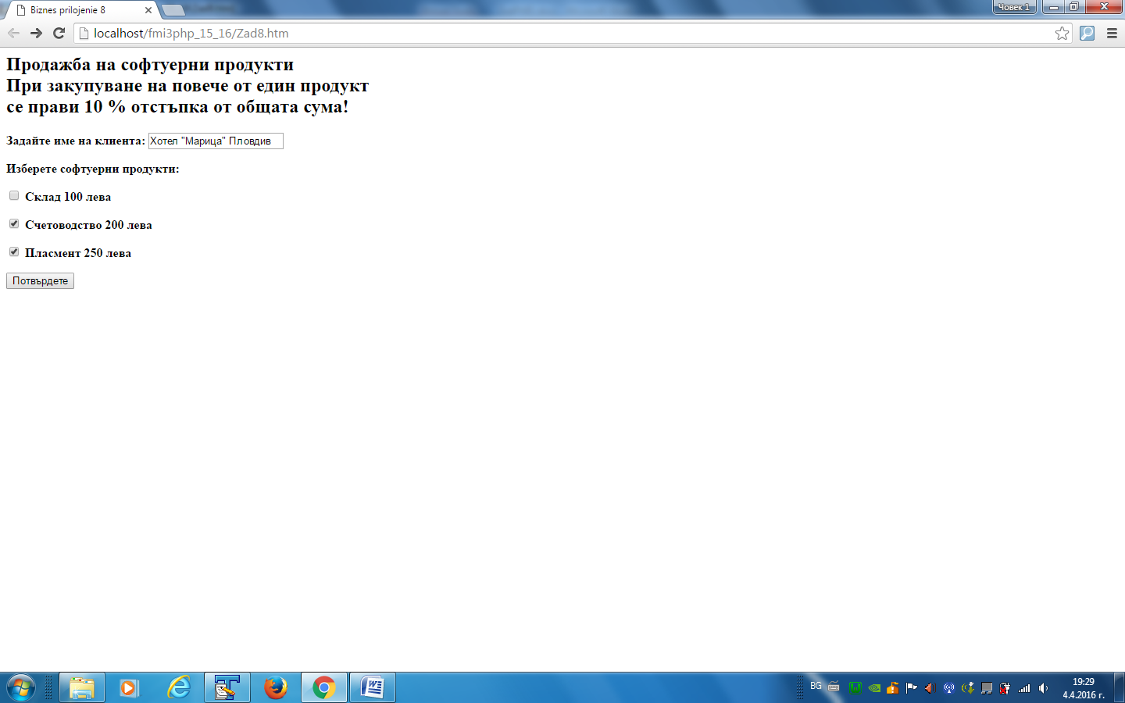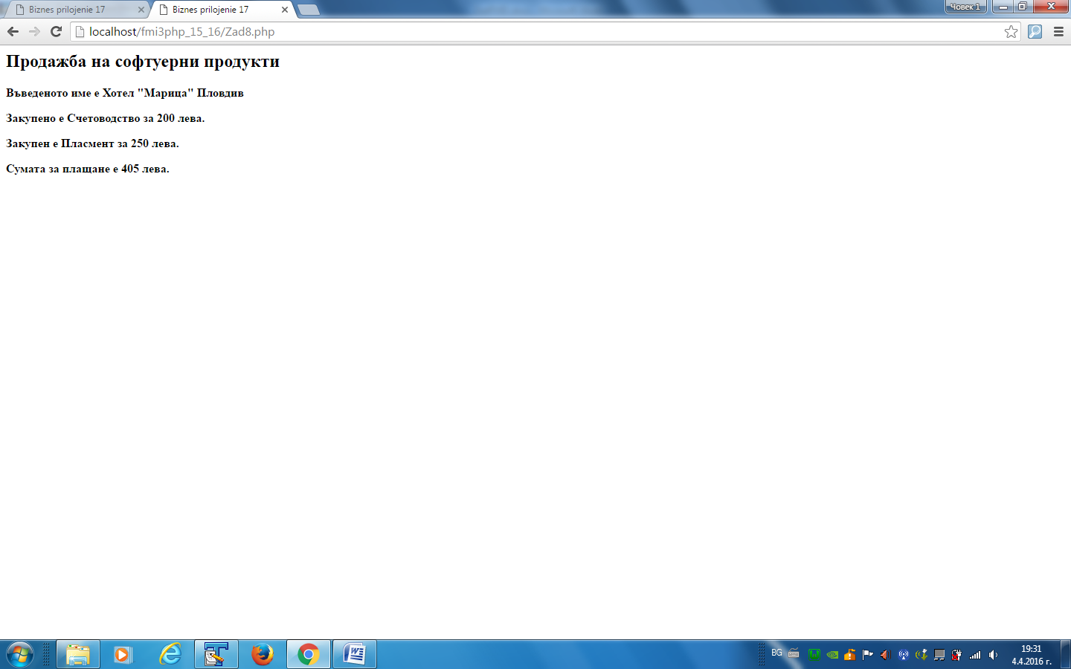

Забележка: Ако са закупени минимум 2 продукта, то да се направи отстъпка от 10 % върху общата стойност.

***9. задача:***Да се създаде Интернет приложение за изчисляване на крайната заплата на един служител чрез избор от категориите:

|  |  |
| --- | --- |
| Категория | Заплата по щат в лева |
| ръководна длъжност | 1000 |
| сътрудник | 600 |
| специалист | 750 |
| друга категория | 500 |

1/ Надбавка за клас върху щатната заплата според въведен стаж в навършени години:

|  |  |
| --- | --- |
| Стаж в навършени години | Надбавка в % |
| 0 – 5 години | 4 |
| 6 – 12 години | 7 |
| 13 – 22 години | 11 |
| Над 22 години | 16 |

2/ Удръжки: 10 % плосък данък и 5 % за здравно осигуряване от сумата за щатна заплата и надбавка. Да се изведат избраните категории и крайната заплата.

Забележка: Примерен изглед за постановката и решението на задачата:

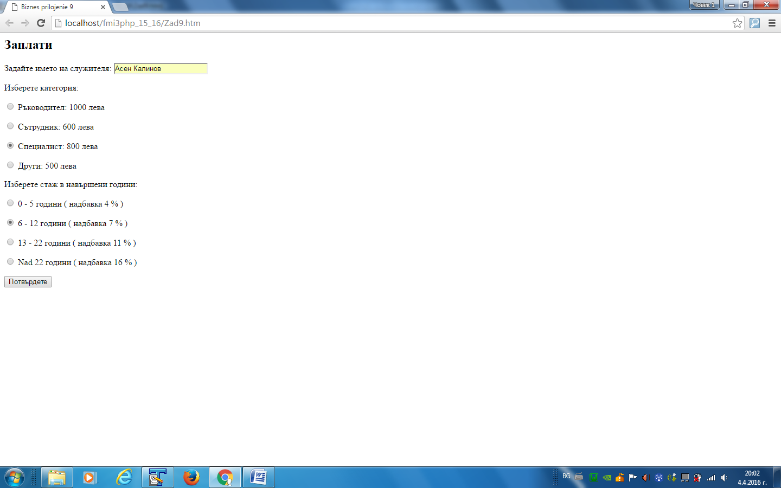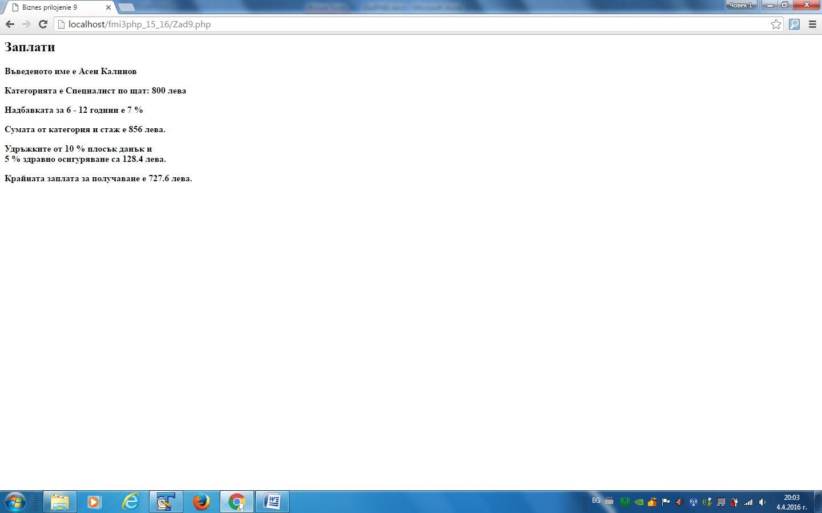

***10. задача:*** Да се създадат две падащи менюта за избор на:

А) вид обучение – редовно, задочно или дистанционно;

Б) един или повече курсове за езици за програмиране със съответните цени.

Да се изведат всички избрани величини и крайната сума за плащане.

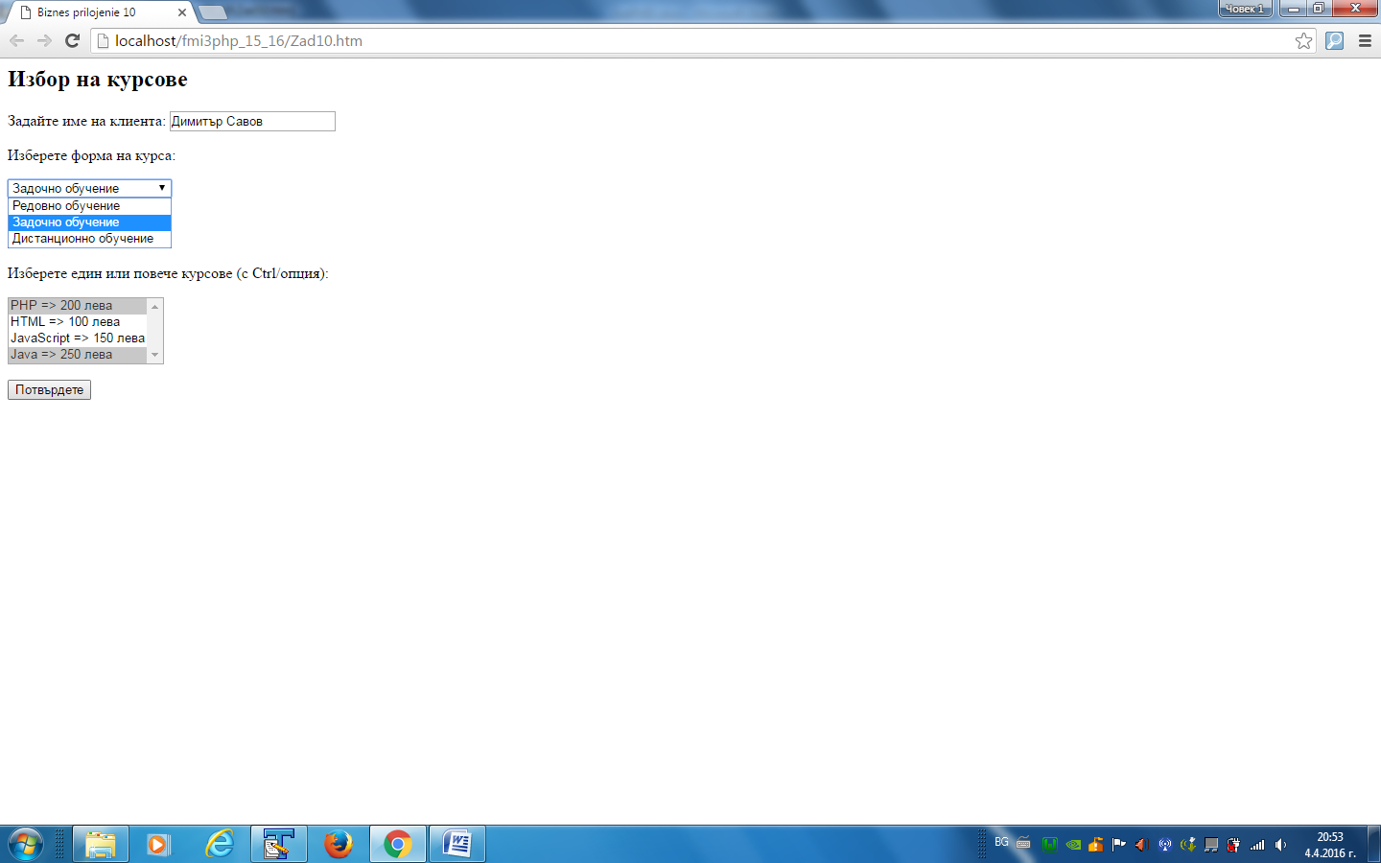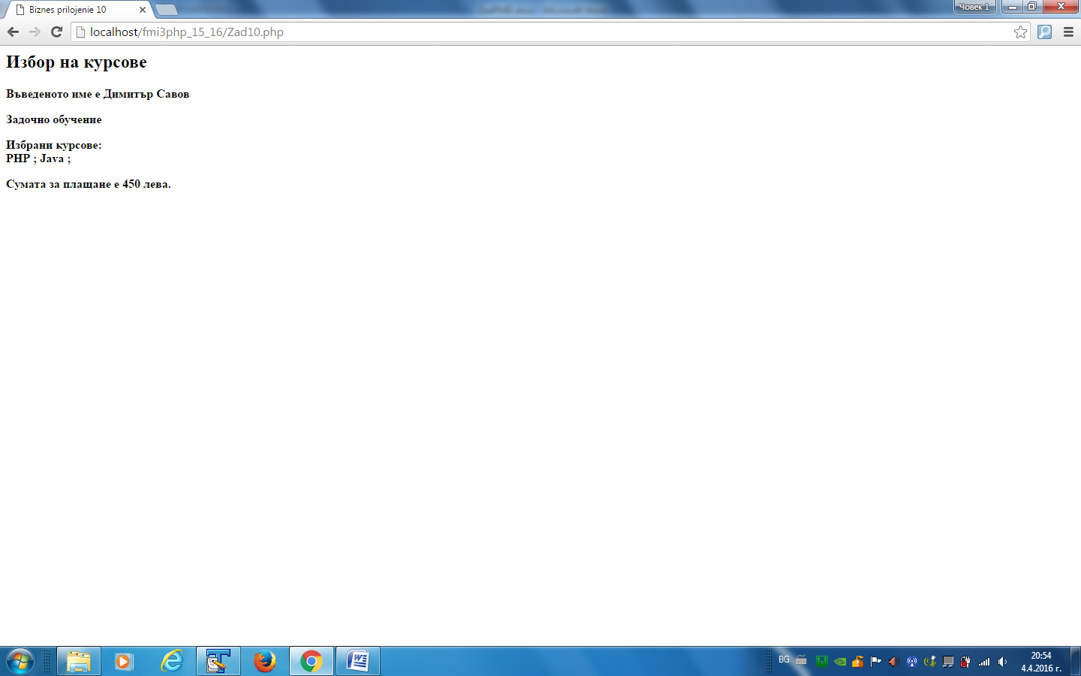

***11. задача:***  Баланс на една фирма.

1/ Да се въведат следните величини в база данни:

А) Налични финанси на фирмата като начален служебен запис;

Б) дасе попълват данни за:

а) име на партньора;

б/ код за вида на сумата (вземане или задължение от/към партньори);

в/ сума.

2/ Да се изчисли и изведе текущото състояние на финанси на фирмата – положително или отрицателно салдо.

3/ Да се изведат списъци с партньорите от двата вида със сумите им и обща сума.

Примерен изглед за баланса на фирма „Успех” Пловдив:

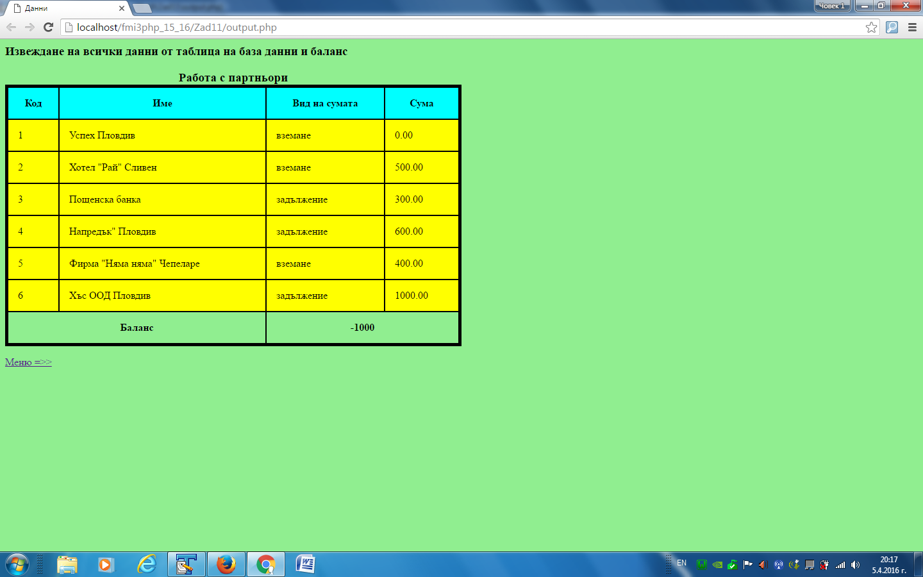

***12. задача:*** За производствена фирма, която има два вида потребители: дистрибутори на своите продукти и клиенти, които закупуват продуктите директно от фирмата.

1/ Да се въведат следните величини в база данни:

а) Код за избран от меню продукт, като в менюто е посочена единичната му цена, заедно с код за вида на потребителя (примерно 1=дистрибутор; 2=клиент);

б) За всеки потребител в базата данни: име, брой продукти (продадени от дистрибутора или закупени от клиента).

2/ Ако печалбата за всеки продаден от дистрибутор продукт е 10 %, а за всеки закупен от клиент продукт е 20 %, то да се изчислят и изведат: крайната печалба на фирмата, реализираният общ брой продукти, списъци на дистрибуторите и на клиентите.

Забележка: Особено внимание да се обърне на формата за добавяне на запис за нов потребител.

***13. задача (за самостоятелна работа):***  Да се създаде Интернет приложение за въвеждане на данни в база данни: име на доставчик, единична цена на материала и налично количество за незабавна доставка. Да се установи и изведе името на най-подходящия доставчик, като се сортират данните по единична цена във възходящ ред, а при еднаква минимална цена на повече от един доставчик, да се направи второ сортиране по максимално количество само за тези доставчици.

***14. задача:***

Да се създаде цялостно Интернет приложение за обработване на данни от база данни за управление на магазин, осигуряващо следните операции: допълване (код, име на стоката, единична цена, количество), изтриване, променяне на данните; извеждане на наличните данни и на общи суми с ДДС; сортиране по избрана колона от всичките колони, търсене на стоки с критично количество и търсене на стоки с единична цена над зададена стойност.

Забележка: Примерно решение може да се разгледа на Web-адрес:

fisn.uni-plovdiv.bg/minsan

като се избере „Изграждане на динамични Web-сайтове с PHP и MySQL”, после „Теоретичен материал”, а от него „9. УПРАВЛЕНИЕ И ОБРАБОТВАНЕ НА БАЗИ ДАННИ С MySQL” и точка 9.3. ИЗГРАЖДАНЕ НА ДИНАМИЧЕН WEB САЙТ С РНР И MySQL.

***15. задача:*** Да се създаде цялостна програмна система за динамично управляване на студентите от един факултет, като приложението предоставя възможности за:

I. Създаване на нова база данни с минимум една таблица – в този случай с колони за факултетен номер, име, курс, специалност, форма на обучение и среден успех от предишната учебна година. За препоръчване е изборът на курс и специалност да се извършва с падащи менюта, а за форма на обучение да се предложат два радиобутона. В базата данни за наличните 7 специалности във ФМИ да се съхраняват съответни числови кодове (от 1 до 7), а за форма на обучение – 2 кода (1 и 2).

II. Въвеждане на начални данни в таблицата.

III. Меню за опериране с данните, съдържащо следните операции:

1. допълване на таблица с нов запис – да се проверява за несъвместимост на специалностите Математика, Приложна математика и Бизнес математика със задочна форма на обучение – при откриване на такъв случай да се извежда съответно съобщение и да не се прави запис в базата данни;

2. извеждане на всички студенти (при тестова таблица това има смисъл);

3. променяне на данни в таблица;

4. изтриване на данни от таблица;

5. сортиране по избрана колона от таблица;

6. търсене на студенти с отличен среден успех ( ≥ 5,50);

7. извеждане на всички студенти от избрани: специалност и форма на обучение.

***16. задача (за самостоятелна работа = изпитен проект):*** Управление на производствена фирма, която има три вида клиенти:

1/ клиенти, които авансово са заплатили всичките заявени продукти;

2/ клиенти, които с акредитив са предплатили само 15 % от заявените продукти; 3/ клиенти, които ще получат заявените продукти на консигнация (не са ги заплатили).

Да се въведат следните величини в база данни:

За всеки клиент: име, код за вида на клиента (1,2,3), код за избран от меню продукт (в менюто е посочена единичната му цена), брой заплатени или заявени продукти.

2) Да се изчислят: събраната в момента сума от фирмата, очакваната сума от дадените на консигнация продукти, заедно със заявения общ брой продукти и списъци на трите вида клиенти, като се изведе текущата дата в български формат.

Забележка 1: Особено внимание да се обърне на формата за добавяне на запис за нов клиент.

Забележка 2: Да се реализират всички основни операции: допълване, изтриване и променяне на данните; сортиране по избрана колона от таблица; търсене на клиенти, които са заплатили сума над въведена стойност.